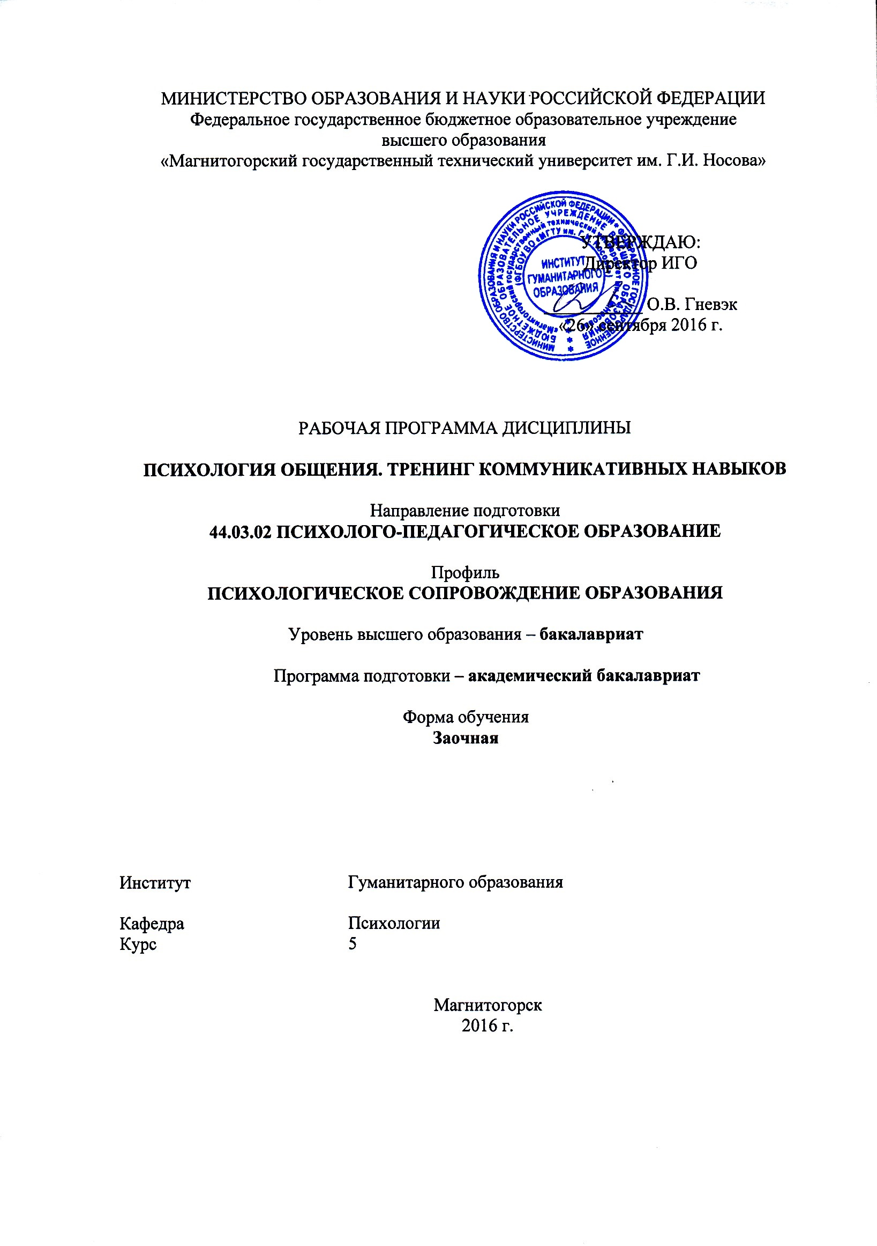
Шпаковская Е.Ю.
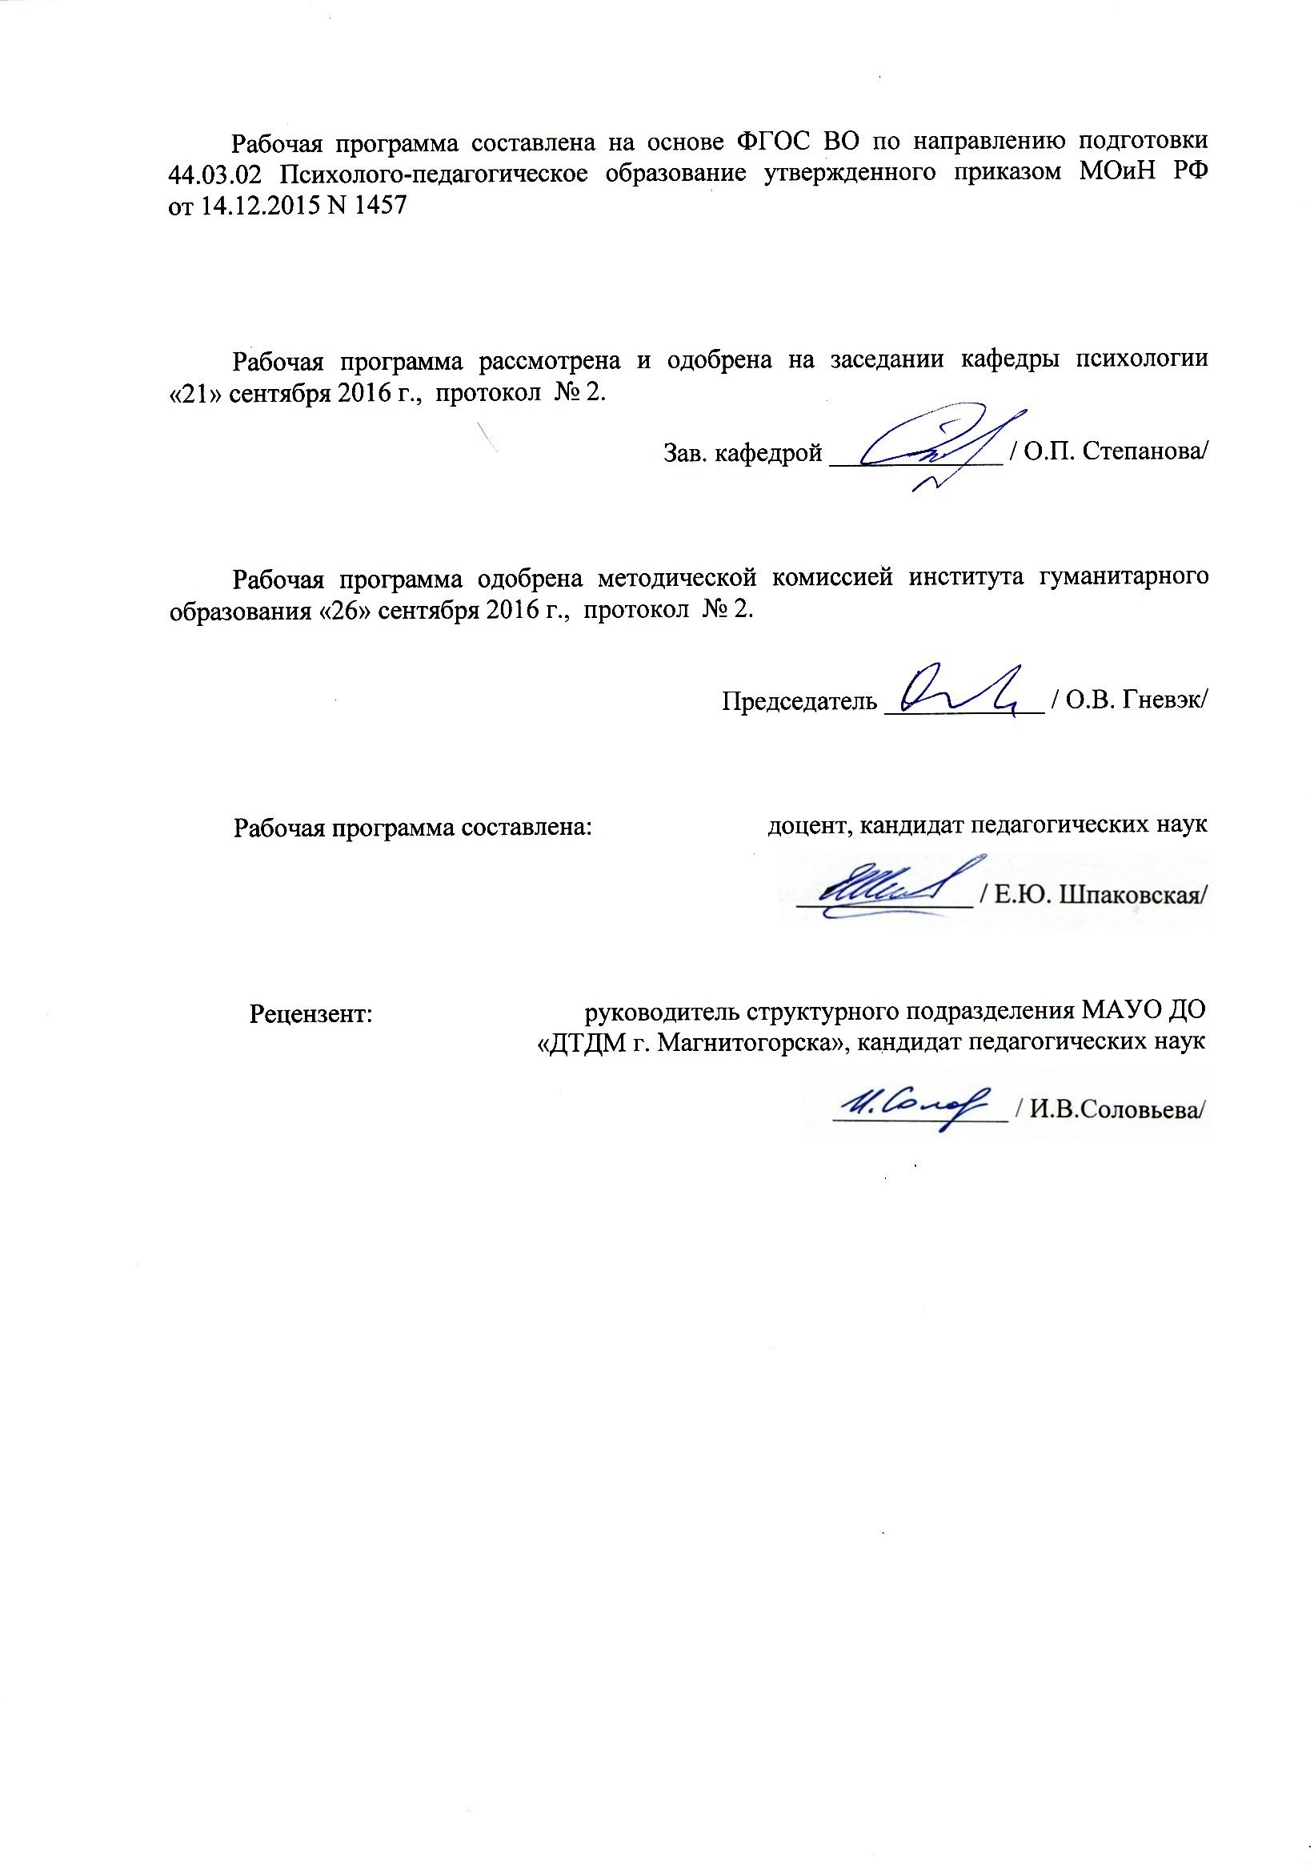
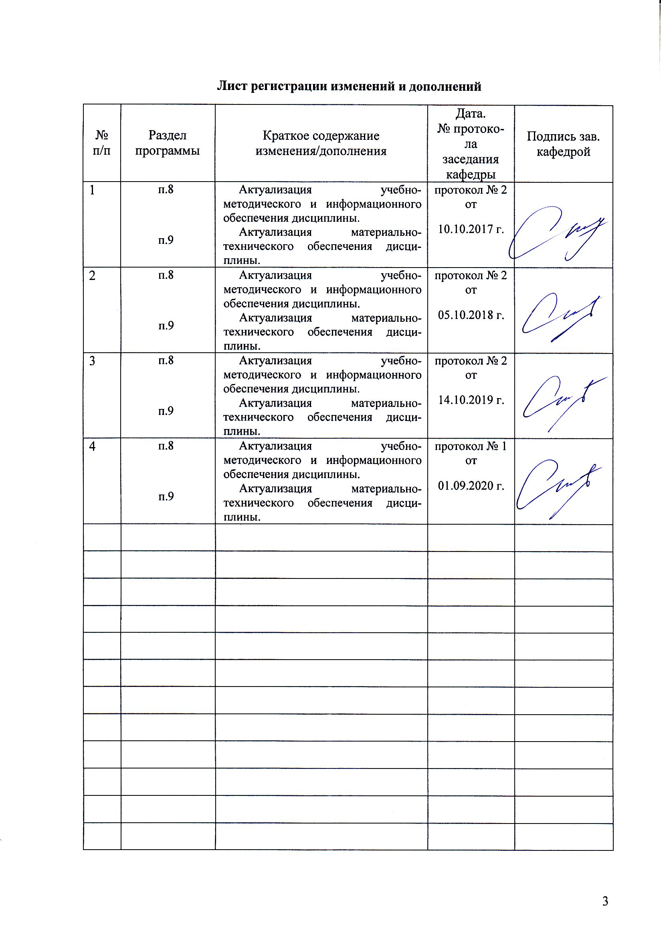
1 Цели освоения дисциплины
Целями освоения дисциплины «Психология общения. Тренинг коммуникативных навыков» являются: развитие способности организовать совместную деятельность и межличностное взаимодействие субъектов образовательной среды, способности проводить тренинги коммуникативных навыков для активизации профессионального самоопределения обучающихся повышение коммуникативной компетентности в области построения оптимальных отношений с личностью и группой

2 Место дисциплины в структуре образовательной программы
подготовки специалиста
Дисциплина «Психология общения. Тренинг коммуникативных навыков» входит в вариативную часть блока 1 по направлению подготовки 44.03.02 Психолого-педагогическое образование
Для изучения дисциплины необходимы знания, умения, навыки, сформированные в результате изучения дисциплин: «Социальная психология», «Конфликтология», «Психолого-педагогическое взаимодействие участников образовательного процесса», «Управление образовательными системами», «Педагогическая психология», «Деловая коммуникация в профессиональной деятельности», «Воспитательный потенциал социума», «Семьеведение и семейные отношения», Общая и экспериментальная психология, Возрастно-психологическое консультирование, Методы активного социально-психологического обучения, Психологическое сопровождение самоопределения и профессиональной ориентации учащихся, Учебная - ознакомительная практика, Производственная - практика по получению профессиональных умений и опыта профессиональной деятельности
Знания, умения, навыки, полученные при изучении данной дисциплины будут необходимы для Подготовки к сдаче и сдача государственного экзамена

3 Компетенции обучающегося, формируемые в результате освоения
дисциплины и планируемые результаты обучения
В результате освоения дисциплины «Психология общения. Тренинг коммуникативных навыков» обучающийся должен обладать следующими компетенциями:

Структурный  элемент  компетенции | Планируемые результаты обучения
ОПК-6 способностью организовать совместную деятельность и межличностное взаимодействие субъектов образовательной среды
Знать | - закономерности и механизмы общения, организации совместной деятельности и межличностного взаимодействии субъектов образовательной среды
Уметь | - применять методики и методы диагностики коммуникативных особенностей личности, совместной деятельности, межличностного взаимодействия субъектов образовательной среды и разрабатывать рекомендации по их оптимизации
Владеть | - приемами общения, организации совместной деятельности и межличностного взаимодействия субъектов образовательной среды.
ПК-32 способностью проводить консультации, профессиональные собеседования, тренинги для активизации профессионального самоопределения обучающихся
Знать | - требования к реализации тренинга коммуникативных навыков
Уметь | - подбирать тренинговые упражнения в соответствии с целями и задачами тренинга
Владеть | - навыками проектирования и реализации программы тренинга коммуникативных навыков

4 Структура и содержание дисциплины
Общая трудоемкость дисциплины составляет 4 зачетных единиц 108 акад. часов, в том числе:
– контактная работа – 19 акад. часов:
– аудиторная – 18 акад. часов;
– внеаудиторная – 1 акад. часов
– самостоятельная работа – 85,1 акад. часов;
– подготовка к экзамену – 35,7 акад. часа

Раздел/ тема  дисциплины | Курс | Аудиторная  контактная работа  (в акад. часах) |  |  | Самостоятельная работа (в акад. часах) | Вид самостоятельной  работы | Форма текущего контроля успеваемости и  промежуточной аттестации | Код и структурный  элемент  компетенции
Раздел/ тема  дисциплины | Курс | лекции | лаборат.  занятия | практич. занятия
1. Раздел Введение в психологию общения | 5
1.1. Категория «общение» в психологии. Виды и функции общения. |  | 1 |  |  | 8 | Самостоятельное изучение учебной и научной литературы Контрольная работа | Устный опрос | ОПК-6-зув  ПК-32-зув
1.2. Методы изучения общения в психологии |  |  |  |  | 8 | Самостоятельное изучение учебной и научной литературы Контрольная работа | Проверка контрольной работы | ОПК-6-зув
Итого по разделу |  | 1 |  |  | 16
2. Раздел Основы коммуникации
2.1. Структура коммуникативного процесса |  | 1 |  |  | 8 | Самостоятельное изучение учебной и научной литературы | Устный опрос | ОПК-6-зув
2.2. Вербальная и невербальная коммуникация в общении |  |  | 1 |  | 8 | Подготовка к лабораторному занятию Контрольная работа | Проверка контрольной работы | ОПК-6-зув
2.3. Слушание в общении |  |  | 1 |  | 8 | Подготовка к лабораторному занятию Контрольная работа | Проверка контрольной работы | ОПК-6-зув
2.4. Убеждающее воздействие |  | 1 | 2 |  | 8 | Подготовка к лабораторному занятию Контрольная работа | Проверка контрольной работы | ОПК-6-зув
2.5. Ассертивное общение |  |  | 2 |  | 7,1 | Подготовка к лабораторному занятию Контрольная работа | Проверка контрольной работы | ОПК-6-зув
Итого по разделу |  | 2 | 6 |  | 39,1
3. Раздел Тренинг коммуникативных навыков
3.1. Цели, задачи и принципы тренинга коммуникативных навыков |  | 1 | 2/2И |  | 10 | Подготовка к лабораторному занятию Контрольная работа | Проверка контрольной работы | ОПК-6-зув  ПК-32-зув
3.2. Проектирование тренинга коммуникативных навыков для различной аудитории |  | 1 | 2/2И |  | 10 | Подготовка к лабораторному занятию.  Контрольная работа | Проверка контрольной работы | ОПК-6-зув  ПК-32-зув
3.3. Технологии проведения тренинга коммуникативных навыков |  | 1 | 2/2И |  | 10 | Подготовка к лабораторному занятию | Проверка заданий | ОПК-6-зув  ПК-32-зув
Итого по разделу |  | 1 | 6/6И |  | 30
Итого по курсу | 5 | 6 | 12/6И |  | 85,1 |  | Промежуточная аттестация – зачет с оценкой
И – в том числе, часы, отведенные на работу в интерактивной форме.

5 Образовательные и информационные технологии
Овладение дисциплиной «Психология общения. Тренинг коммуникативных навыков»» предполагает использование следующих образовательных технологий (методов):
• лекция (вводная, обзорная, репродуктивно-информационная, заключительная) – целесообразность традиционной лекции состоит в решении следующих образовательных и развивающих задач дисциплины: показать значимость дисциплины для профессионального становления будущего психолога; сформировать мотивацию студентов на освоение учебного материала; связать теоретический материал с практикой будущей профессиональной деятельности;
• лекция-беседа – позволяет учитывать отношение студентов к изучаемым вопросам, выявлять проблемы в процессе их осмысления, корректировать допускаемые ошибки и так далее;
• лекция с разбором конкретных ситуаций – предполагает включение конкретных ситуаций, отражающих проблемы профессиональной деятельности; создается ситуация, позволяющая «перевод» познавательного интереса на уровень профессионального; активизируется возможность занять профессиональную позицию, развить умения анализа, сравнения и обобщения;
• лабораторные работы – предполагают овладение диагностическим инструментарием психологического исследования, необходимыми навыками интерпретации результатов и прогнозирования развития. Большое внимание в ходе лабораторных работ уделяется активным методам социально-психологического обучения, реализуемыми в форме социально-психологического тренинга: дискуссиям, ролевым и деловым играм, психогимнастическим упражнениям и ситуативным задачам.

6 Учебно-методическое обеспечение самостоятельной работы обучающихся
По дисциплине «Психология общения. Тренинг коммуникативных навыков» предусмотрена аудиторная и внеаудиторная самостоятельная работа обучающихся.
Перечень тем лабораторного практикума
2. Раздел Основы коммуникации
2.1. Структура коммуникативного процесса
Разработать блок-схемы по теме, раскрывающих основные понятия психологии об-щения. Осуществить презентация материала в подгруппах и группе. Подготовить тренинговые упражнений и задания, в соответствии с темой. Провести упражнения в группе. Реализовать обратную связь с элементами рефлексии.

2.2. Вербальная и невербальная коммуникация в общении
Подготовить тренинговые упражнений и задания, в соответствии с темой. Провести упражнения в группе. Реализовать обратную связь с элементами рефлексии.
- Невербальная коммуникация. Психологическая сущность, свойства и функции невербальной коммуникации.
- Опишите отличия невербальной коммуникации от вербальной.
Вербальная коммуникация | Невербальная коммуникация

- Представьте в виде презентации (отдельный файл) характеристику одного из видов невербальной коммуникации:
- Оптико-кинетические средства невербальной коммуникации. Значение и роль в организации взаимодействия общающихся.
- Акустические невербальные средства. Значение и роль в организации взаимодействия людей.
- Тактильно-кинестезические средства невербальной коммуникации. Значение и роль в организации взаимодействия.
- Ольфакторные средства невербальной коммуникации.
- Предложите рекомендации начинающему психологу по учету особенностей невербальной коммуникации в организации эффективного профессионального взаимодействия.

2.3. Слушание в общении
Подготовить тренинговые упражнений и задания, в соответствии с темой. Провести упражнения в группе. Реализовать обратную связь с элементами рефлексии. Провести рефлексивный анализ своих ошибок и эффективных стратегий и тактик.
- Понятие слушания. Уровни слушания. Причины неслушания.
- Нерефлексивное слушание. Техники.
- Рефлексивное слушание. Техники.
- Эмпатийное слушание. Техники.
- Активное слушание. Техники.
- Заполнить таблицу: Эффективное слушание в различных ситуациях
Вид слушания | Техника | В какой ситуации используется
Нерефлексивное
Рефлексивное
Эмпатийное
Активное

2.4. Убеждающее воздействие
Подготовить тренинговые упражнений и задания, в соответствии с темой. Провести упражнения в группе. Реализовать обратную связь с элементами рефлексии. Провести рефлексивный анализ своих ошибок и эффективных стратегий и тактик.
- Понятие аргументации. Структура аргументации.
- Психологические условия аргументации.
- Типы аргументов.
- Правила аргументации.
- Техники аргументации. Приемы аргументации.
- Приведите примеры эффективной и неэффективной аргументации. Проведите психологический анализ их эффективности и неэффективности.

2.5. Ассертивное общение
Подготовить тренинговые упражнений и задания, в соответствии с темой. Провести упражнения в группе. Реализовать обратную связь с элементами рефлексии. Провести рефлексивный анализ своих ошибок и эффективных стратегий и тактик.
- Понятие ассертивности. Ассертивность. агрессивность, пассивность.
- Ассертивные принципы и правила
- Признаки ассертивного поведения.
- Техники ассертивного поведения. Техники воздействия, техники самообороны.
- Ассертивный отказ.
- Ассертивное принятие критики.
- Ассертивная просьба.
- Ассертивные переговоры.

3. Раздел Тренинг коммуникативных навыков
3.1. Цели, задачи и принципы тренинга коммуникативных навыков
Разработать методологическое обеспечение тренинга коммуникативных навыков: пояснительную записку, описание стратегии и тактики тренинга

3.2. Проектирование тренинга коммуникативных навыков для различной аудитории
Разработать теоретическое обоснование тренинговой программы для разной целевой аудитории (разные возрастные/профессиональные/статусные группы и пр).
Подготовить тематическое планирование тренинга с подробным описанием целей упражнений

3.3. Технологии проведения тренинга коммуникативных навыков
Разработайте и составьте программу психологического тренинга. Общее количество времени должно составлять от 8 до 16 часов. В это время не входят перерывы на чай, кофе-брейки и обеденные перерывы, но они должны быть запланированы.
Весь тренинг состоит из 2-5 занятий, каждое не менее 4 часов и не более 8 часов. При написании программы нужно рассчитывать время проведения упражнений, учитывая количество человек в группе, принимающих участие в групповой работе.
Программа тренинга должна соответствовать основным требованиям, предъявляемым к организации СПТ. Должна быть соблюдена поэтапная организация как всего тренинга в целом, так и каждого занятия в отдельности. Необходимо обозначить цель и основные задачи, правила поведения участников, ту группу лиц, на которых рассчитан ваш тренинг (пол, возраст, профессия, количество человек и т.д.). Упражнения должны быть подобраны в соответствии с целями тренинга, с этапом развития, на котором находится группа, с опытом участия в подобных формах обучения, с особенностями группы и т.д. В последовательности упражнений должны быть учтены: цели упражнения, форма проведения (активное движение, взаимодействие, беседа, рисунок, письменная форма и т.д.), сложность выполнения, эмоциональная нагрузка, количество активных участников и т.д. Разнообразие упражнений может включать в себя достаточно широкий спектр методов активного социально-психологического обучения (дискуссии, ролевые игры, организационно-деятельностные игры и другие методы активного социально-психологического обучения)
Если в предложенном тренинге будет использовано специальное оборудование и материалы, то необходимо его перечислить.
Программа тренинга должна содержать:
- Пояснительную записку (тема тренинга, цель тренинга, его задачи, целевая аудитория и количество участников, количество часов, на которое рассчитан тренинг, краткое описание содержания занятий)
- Теоретическое обоснование методов, приемов и терапевтических подходов, используемых в тренинге, основанных на психологических особенностях и механизмах предмета тренинга, стратегии и тактики тренинга
- Тематическое планирование, которое оформляется в форме таблицы. В ней должны быть указаны название упражнений, их цель, ожидаемый результат для ведущего, время выполнения и необходимые материалы.
- Полное содержание упражнений с инструкцией, комментариями тренера и вопросами для обсуждения. Вопросы, которые будут заданы участникам после проведения упражнения, в обсуждении, должны соответствовать заявленным целям данного упражнения. Укажите также возможные варианты ответа участников на эти вопросы и обратную связь от тренера. Вывод, к которому должны прийти участники.
- Список использованных источников

Пример оформления тематического планирования
№ | Название упражнения | Цель | Ожидаемый результат для тренера | Время | Необходимые материалы
… | … | … | … | … | …
2 | «Интервью» | Знакомство с группой и участников между собой | Снижение тревожности участников за счет установления первичных эмоциональных связей, нахождения сходства с другими. Сбор первичной диагностической информации об участниках. | 30 минут
… | … | … |  | …
4 | Мини-лекция | Изучение  понятия «ассертивность», различия уверенного, агрессивного и пассивного поведения. | Понимание категории ассертивности, умение увидеть признаки ассертивного и неассертивного поведения. Необходимо для выполнения последующих упражнений. | 10 минут | Доска, мел
… | … | … | … | …

Методические рекомендации для подготовки к лабораторному практикуму
Лабораторный практикум реализуется в интерактивной форме. Поэтому студенту необходимо заранее тщательно подготовиться к лабораторным занятиям. Проработав необходимую рекомендованную литературу, студент должен выполнить задания для лабораторного практикума. Каждое занятие проходит в тренинговой форме и предполагает наличие письменной отчетности студента, а также обязательное активное участие в работе тренинговой группы как в роли ведущего тренинг, так и в роли активного участника. Оценка деятельности студента в роли тренера производится путем получения обратной связи от группы и преподавателя. Студенту необходимо учесть высказанные замечания и пожелания и в последующих занятиях постараться преодолеть допущенные ошибки.

Задание контрольной работы
Составить программу тренинга коммуникативных навыков, целью которого является развитие двух-трех коммуникативных навыков (по выбору студента)
Программа тренинга должна содержать:
1. Титульный лист
2. Пояснительная записка содержит краткую информацию о тренинге, его актуальности
3.1. Цели и задачи тренинга
3.2. Формы работы, которые используются в тренинге (например, мозговой штурм, ролевые игры),
3.3. Целевая группа, на которую рассчитан тренинг (например, студенты 4 курса, направление: Психолого-педагогическое образование, профиль «Психология образования», 15 человек)
3.4. Ожидаемый эффект– то, что хотят получить в результате тренинга (например, ознакомить с техниками активного слушания)
3.5. Теоретический материал для тренера
4. Тематическое планирование
5 План-конспект программы тренинга содержит подробное описание каждого этапа работы (упражнение, цель упражнения, инструкция, ресурсы, обсуждение и конечный результат (какой опыт должны приобрести участники в результате обсуждения)
6. Литература
7. Раздаточные материалы для участников тренинга

7 Оценочные средства для проведения промежуточной аттестации
а) Планируемые результаты обучения и оценочные средства для проведения промежуточной аттестации:

Структурный элемент  компетенции | Планируемые результаты обучения | Оценочные средства
ОПК-6 способностью организовать совместную деятельность и межличностное взаимодействие субъектов образовательной среды
Знать | - закономерности и механизмы общения, организации совместной деятельности и межличностного взаимодействии субъектов образовательной среды | Вопросы к зачету:  1. Предмет психологии общения. Место психологии общения в системе общепсихологических знаний. Практическое значение психологии общения в образовательной среде.  2. Методы изучения общения.  3. Общение и деятельность. Понятие общения.  4. Средства общения. Виды и типы общения.  5. Коммуникативная сторона общения в образовательной среде  6. Интерактивная сторона общения в образовательной среде  7. Перцептивная сторона общения. Эффекты и механизмы.  8. Коммуникация. Структура процесса коммуникации.  9. Психологические структурные компоненты речевой коммуникации.  10. Социально-ролевые структурные компоненты речевой коммуникации субъектов образовательной среды  11. Коммуникативные барьеры субъектов образовательной среды.  12. Невербальная коммуникация и ее роль в общении.  13. Проксемика и такесика. Значение в общении педагога  14. Кинесика и мимика. Значение в общении педагога  15. Экстралингвистика и паралингвистика в коммуникации.  16. Рефлексивное и нерефлексивное слушание. Техники.  17. Эмпатическое и активное слушание. Техники.  18. Понятие психологического влияния. Конструктивное и деструктивное влияние.  21. Виды психологического влияния в педагогическом взаимодействии.  22. Принципы психологического влияния.  23. Императивные и неимперативные формы воздействия.  24. Критика как форма воздействия. Способы защиты от воздействий  25. Убеждающая коммуникация.  26. Общение в сфере средств массовой информации.  27. Аргументация в процессах убеждения  28. Ассертивное общение. Техники ассертивногои общения.  29. Манипулятивное общение. Приемы манипуляций. Защита от манипуляций.  30. Коммуникативные навыки в общении.
Уметь | - применять методики и методы диагностики коммуникативных особенностей личности, совместной деятельности, межличностного взаимодействия субъектов образовательной среды и разрабатывать рекомендации по их оптимизации | Примерное задание:  - Подберите методики для диагностики особенностей конфликтного поведения личности.  - Подберите методики для диагностики коммуникативной компетентности личности учителя  - Опишите методы диагностики особенностей совместной деятельности, используемые в социально-психологическом тренинге  - Предложите рекомендации субъектам образовательной среды по реализации стратегии сотрудничества в процессе взаимодействия
Владеть | - приемами общения, организации совместной деятельности и межличностного взаимодействия субъектов образовательной среды. | Примерное задание:  - Опишите тренинговые упражнения, направленные на оптимизацию совместной деятельности и общения. Каким образом опыт, полученный в данном упражнении, будет способствовать заданной цели?  - Предложите рекомендации педагогу, направленные на эффективную организацию межличностного взаимодействия учеников подросткового возраста
ПК-32 способностью проводить консультации, профессиональные собеседования, тренинги для активизации профессионального самоопределения обучающихся
Знать | - требования к реализации тренинга коммуникативных навыков | Вопросы к зачету:  - Общая характеристика коммуникативного тренинга. Организационные компоненты. Принципы тренинга.  - Структура программы тренинга коммуникативных навыков. Характеристика разделов программы.  - Проектирование тренинга коммуникативных навыков. Требования к подбору и проведению заданий и упражнений  - Методы активного социально-психологического обучения в тренинге коммуникативных навыков  - Содержание коммуникативного тренинга. Подготовка и проведение тренинга.  - Использование коммуникативного тренинга в процессе профессионального самоопределения обучающихся
Уметь | - подбирать тренинговые упражнения в соответствии с целями и задачами тренинга | Примерное задание:  - Осуществите подбор упражнений для тренинга коммуникативных навыков, направленных на умение вступать в контакт и выходить из контакта.  - Осуществите подбор упражнений для тренинга коммуникативных навыков, направлен-ных на развитие умений слушания.  - Осуществите подбор упражнений для тренинга коммуникативных навыков, направленных на развитие невербальных коммуникативных умений и навыков  - Осуществите подбор упражнений для тренинга коммуникативных навыков, направленных на понимание невербального поведения другого  - Осуществите подбор упражнений для тренинга коммуникативных навыков, направлен-ных на умения аргументации
Владеть | - навыками проектирования и реализации программы тренинга коммуникативных навыков | Примерное задание:  Осуществите проектирование и проведите апробацию программы тренинга коммуникативных навыков. Обсудите реализацию программы и и полученный опыт в группе обучающихся

б) Порядок проведения промежуточной аттестации, показатели и критерии оценивания:
Промежуточная аттестация по дисциплине «Психология общения. Тренинг коммуникативных навыков» включает теоретические вопросы, позволяющие оценить уровень усвоения обучающимися знаний, и практические задания, выявляющие степень сформированности умений и владений, проводится в форме зачета с оценкой.
Зачет по данной дисциплине проводится в устной форме по результатам выполнения заданий лабораторных работ, контрольной работы и теоретическим вопросам.

Показатели и критерии оценивания экзамена:
– на оценку «отлично» (5 баллов) – обучающийся демонстрирует высокий уровень сформированности компетенций, всестороннее, систематическое и глубокое знание учебного материала, свободно выполняет практические задания, свободно оперирует знаниями, умениями, применяет их в ситуациях повышенной сложности.
– на оценку «хорошо» (4 балла) – обучающийся демонстрирует средний уровень сформированности компетенций: основные знания, умения освоены, но допускаются незначительные ошибки, неточности, затруднения при аналитических операциях, переносе знаний и умений на новые, нестандартные ситуации.
– на оценку «удовлетворительно» (3 балла) – обучающийся демонстрирует пороговый уровень сформированности компетенций: в ходе контрольных мероприятий допускаются ошибки, проявляется отсутствие отдельных знаний, умений, навыков, обучающийся испытывает значительные затруднения при оперировании знаниями и умениями при их переносе на новые ситуации.
– на оценку «незачтено» (2 балла) – обучающийся демонстрирует знания не более 20% теоретического материала, допускает существенные ошибки, не может показать интеллектуальные навыки решения простых задач.
– на оценку «незачтено» (1 балл) – обучающийся не может показать знания на уровне воспроизведения и объяснения информации, не может показать интеллектуальные навыки решения простых задач.

8 Учебно-методическое и информационное обеспечение дисциплины
а) Основная литература:
1. Истратова, О.Н. Психология эффективного общения и группового взаимодействия : учеб. пособие / О.Н. Истратова, Т.В. Эксакусто. - Ростов-на-Дону ; Таганрог : Издательство Южного федерального университета, 2018. - 192 с. - ISBN 978-5-9275-2848-6. - Текст : электронный. - URL: https://znanium.com/catalog/product/1039716 (дата обращения: 20.09.2020). – Режим доступа: по подписке.
2. Пивоваров, А. М. Деловые коммуникации: социально-психологические аспекты : учеб. пособие / А.М. Пивоваров. — Москва : РИОР : ИНФРА-М, 2017. — 145 с. — (Высшее образование: Магистратура). — https://doi.org/10.12737/22228. - ISBN 978-5-369-01641-1. - Текст : электронный. - URL: https://znanium.com/catalog/product/672802 (дата обращения: 20.09.2020). – Режим доступа: по подписке.
б) Дополнительная литература:
1. Гулевич, О. А. Социальная психология : учебник и практикум для вузов / О. А. Гулевич, И. Р. Сариева. – 3-е изд., испр. и доп. – Москва : Издательство Юрайт, 2020. – 424 с. – (Высшее образование). – ISBN 978-5-534-05490-3. – URL : https://urait.ru/bcode/450197
2 Демина, Л. А. Теория и практика аргументации : учебное пособие / Л. А. Демина. — Москва : Норма : ИНФРА-М, 2020. — 272 с. - ISBN 978-5-91768-529-8. - Текст : электронный. - URL: https://znanium.com/catalog/product/1055180 (дата обращения: 20.09.2020). – Режим доступа: по подписке.
3. Шувалова И. А. Психология отношений на работе: практическое пособие для работника/ И.А. Шувалова. - М.: РИОР : ИНФРА-М, 2018. - 176 с. -DOI: https://doi.org/10.12737/1738-8 - Режим доступа: http://new.znanium.com/catalog/product/908218

в) Методические указания
Овсянникова Е. А. Психология делового общения [Электронный ресурс] : учебно-методическое пособие / Е. А. Овсянникова ; МГТУ. - Магнитогорск : МГТУ, 2017. - 1 электрон. опт. диск (CD-ROM). - Режим доступа: https://magtu.informsystema.ru/uploader/fileUpload?name=3353.pdf&show=dcatalogues/1/1139088/3353.pdf&view=true . - Макрообъект. - ISBN 978-5-9967-0992-2.
Самостоятельная работа студентов вуза : практикум / составители: Т. Г. Неретина, Н. Р. Уразаева, Е. М. Разумова, Т. Ф. Орехова ; Магнитогорский гос. технический ун-т им. Г. И. Носова. - Магнитогорск : МГТУ им. Г. И. Носова, 2019. - 1 CD-ROM. - Загл. с титул. экрана. - URL: https://magtu.informsystema.ru/uploader/fileUpload?name=3816.pdf&show=dcatalogues/1/1530261/3816.pdf&view=true (дата обращения: 18.10.2019). - Макрообъект. - Текст : электронный. - Сведения доступны также на CD-ROM.
Методические рекомендации по изучению дисциплины – Приложение 1
Методические указания по изучению лекционного материала – Приложение 2
Методические указания по лабораторным занятиям – Приложение 3

г) Программное обеспечение и Интернет-ресурсы:

Программное обеспечение

Наименование ПО | № договора | Срок действия лицензии
MS Windows 7 Professional(для классов) | Д-1227-18 от 08.10.2018 | 11.10.2021
MS Office 2007 Professional | № 135 от 17.09.2007 | бессрочно
7Zip | свободно распространяемое ПО | бессрочно
FAR Manager | свободно распространяемое ПО | бессрочно

Интернет-ресурсы:
Название курса | Ссылка
Электронная база периодических изданий East View Information Services, ООО «ИВИС» | https://dlib.eastview.com/
Национальная информационно-аналитическая система – Российский индекс научного цитирования (РИНЦ) | URL: https://elibrary.ru/project_risc.asp
Поисковая система Академия Google (Google Scholar) | URL: https://scholar.google.ru /
Информационная система - Единое окно доступа к информационным ресурсам | URL: http://window.edu.ru/
Российская Государственная библиотека. Каталоги | https://www.rsl.ru/ru/4readers/catalogues/
Электронные ресурсы библиотеки МГТУ им. Г.И. Носова | http://magtu.ru:8085/marcweb2/Default.asp
Университетская информационная система РОССИЯ | https://uisrussia.msu.ru
Международная наукометрическая реферативная и полнотекстовая база данных научных изданий «Web of science» | http://webofscience.com
Международная реферативная и полнотекстовая справочная база данных научных изданий «Scopus» | http://scopus.com

9 Материально-техническое обеспечение дисциплины
Материально-техническое обеспечение дисциплины включает:
Тип и название аудитории | Оснащение аудитории
Учебные аудитории для проведения занятий лекционного типа | Мультимедийные средства хранения, передачи и представления информации.
Учебные аудитории для групповых и индивидуальных консультаций, текущего контроля и промежуточной аттестации | Мультимедийные средства хранения, передачи и представления информации.  Персональные компьютеры с пакетом MS Office, вы-ходом в Интернет и с доступом в электронную ин-формационно-образовательную среду университета
Учебная аудитория для проведения лабораторных работ: | Аудио- и видеотехника для проведения психологических тренингов
Помещения для самостоятельной работы обучающихся | Персональные компьютеры с пакетом MS Office, выходом в Интернет и с доступом в электронную информационно-образовательную среду университета
Помещение для хранения и профилактического обслуживания учебного оборудования | Шкафы для хранения учебно-методической документации, учебного оборудования и учебно-наглядных пособий.

Приложение 1
Методические рекомендации по изучению дисциплины
Учебный материал структурирован и изучение дисциплины «Психология общения. Тренинг коммуникативных навыков» производится в тематической последовательности. Каждому практическому занятию и самостоятельному изучению материала предшествует лекция по данной теме. Обучающиеся самостоятельно проводят предварительную подготовку к занятию, принимают активное и творческое участие в обсуждении теоретических вопросов, разборе проблемных ситуаций и поисков путей их решения. Многие проблемы, изучаемые в курсе, носят дискуссионный характер, что предполагает интерактивный характер проведения занятий на конкретных примерах.
1. Обучающимся рекомендуется следующим образом организовать время, необходимое для изучения дисциплины:
2. изучение конспекта лекции в тот же день после лекции – 10 – 15 минут;
3. повторение лекции за день перед следующей лекцией – 10 – 15 минут;
4. изучение теоретического материала по учебнику и конспекту – 1 час в неделю;
5. подготовка к практическому занятию – 1,5 часа.
Тогда общие затраты времени на освоение курса обучающимися составят около 3 часов в неделю.
Описание последовательности действий обучающегося: При изучении курса следует внимательно слушать и конспектировать материал, излагаемый на аудиторных занятиях. Для его понимания и качественного усвоения рекомендуется следующая последовательность действий:
1. После окончания учебных занятий для закрепления материала просмотреть и обдумать текст лекции, прослушанной сегодня, разобрать рассмотренные примеры (10 – 15 минут).
2. При подготовке к лекции следующего дня повторить текст предыдущей лекции, подумать о том, какая может быть следующая тема (10 – 15 минут).
3. В течение недели выбрать время для работы с литературой в библиотеке (по 1 часу).
4. При подготовке к практическим занятиям повторить основные понятия по теме домашнего задания, изучить примеры. Решая конкретную ситуацию, – предварительно понять, какой теоретический материал нужно использовать. Наметить план решения, попробовать на его основе решить примеры практических ситуаций.
Приложение 2
Методические указания по работе с лекционным материалом

Лекция как организационная форма обучения – это особая конструкция учебного процесса. Преподаватель на протяжении всего учебного занятия сообщает новый учебный материал, а студенты его активно воспринимают. Благодаря тому, что материал излагается концентрированно, в логически выдержанной форме, лекция является наиболее экономичным способом передачи учебной информации. Рабочей программой по дисциплине предусмотрены следующие виды лекций: – активные формы лекций: информационная лекция; лекция-визуализация; – интерактивные формы: лекция-беседа; лекция с презентацией. Методологическое значение лекции состоит в том, что в ней раскрываются фундаментальные теоретические основы учебной дисциплины и научные методы, с помощью которых анализируются экономические процессы и явления. Лак форме и методу обучения лекции присущи три основные педагогические функции, определяющие ее возможности и достоинства в учебном процессе: познавательная, развивающая и организующая. Познавательная функция выражается в понимании слушателями основ науки, научно обоснованных путей решения практических задач. Лекция призвана дать им взаимосвязанное, доказательное и отчетливое представление о самых сложных моментах в практической деятельности специалистов. Именно это, а не запоминание каждого слова или цифры, продиктованных лектором, является главным в познавательной функции. Кроме того, следует помнить, что познавательная функция всякой лекции связана и с тем, что в живой разговорной речи самые сложные вопросы разъяснить и понять легче, чем тогда, когда они изложены письменно. Значит одно из основных достоинств лекции – это передача учебного материала не беззвучными строками текста, а конкретным человеком – преподавателем. Лекция достигает цели, если помимо сообщения информации она выполняет развивающую функцию, то есть по содержанию и форме она ориентирована не на память, а на мышление обучаемых, призвана не только преподнести им знания, но и научить их самостоятельно мыслить. Именно такие предпосылки содержит лекция, подготовленная на высоком профессиональном уровне. В повседневном и интенсивном упражнении в научном мышлении и заключается главная ценность лекции. Следовательно, развивающая функция лекции находится в зависимости от грамотно подобранного и составленного содержания лекции и методики его изложения. Логичное, доказательное расположение материала, Стремление лектора не просто изложить голые факты, а логично расположить материал, доказать его истинность, привести к обоснованным выводам, научить слушателей думать, искать ответы на возникающие вопросы и рассматривать приемы такого поиска – все это отличительные черты лекции, выполняющей в полной мере развивающую функцию. Организующая функция лекции предусматривает, в первую очередь, управление самостоятельной работой, как в процессе лекции, так и во внеаудиторное время. Эта функция сознательно усиливается проведением семинаров и практических занятий. В данном случае лектор рекомендует литературу, обращает внимание слушателей на то, что необходимо изучить и с чем сопоставить. Полученные в ходе лекции выводы и результаты служат основой при самостоятельной проработке рекомендованной литературы. Главное в период подготовки к лекционным занятиям – научиться методам самостоятельного умственного труда, сознательно развивать свои творческие способности и овладевать навыками творческой работы. Для этого необходимо строго соблюдать дисциплину учебы и поведения. Четкое планирование своего рабочего времени и отдыха является необходимым условием для успешной самостоятельной работы. В основу его нужно положить рабочую программу изучаемых в семестре дисциплин. Ежедневной 5 учебной работе студенту следует уделять 9–10 часов своего времени, т.е. при шести часах аудиторных занятий самостоятельной работе необходимо отводить 3–4 часа. Каждому студенту следует составлять еженедельный и семестровый планы работы, а также план на каждый рабочий день. С вечера всегда надо распределять работу на завтрашний день. В конце каждого дня целесообразно подводить итог работы: тщательно проверить, все ли выполнено по намеченному плану, не было ли каких-либо отступлений, а если были, по какой причине это произошло. Нужно осуществлять самоконтроль, который является необходимым условием успешной учебы. Если что-то осталось невыполненным, необходимо изыскать время для завершения этой части работы, не уменьшая объема недельного плана. Слушание и запись лекций – сложный вид вузовской аудиторной работы. Внимательное слушание и конспектирование лекций предполагает интенсивную умственную деятельность студента. Краткие записи лекций, их конспектирование помогает усвоить учебный материал. Конспект является полезным тогда, когда записано самое существенное, основное и сделано это самим студентом. Не надо стремиться записать дословно всю лекцию. Такое конспектирование приносит больше вреда, чем пользы. Запись лекций рекомендуется вести по возможности собственными формулировками. Желательно запись осуществлять на одной странице, а следующую оставлять для проработки учебного материала самостоятельно в домашних условиях. Конспект лекции лучше подразделять на пункты, параграфы, соблюдая красную строку. Этому в большой степени будут способствовать пункты плана лекции, предложенные преподавателям. Принципиальные места, определения, формулы и другое следует сопровождать замечаниями «важно», «особо важно», «хорошо запомнить» и т.п. Можно делать это и с помощью разноцветных маркеров или ручек. Работая над конспектом лекций, всегда необходимо использовать не только учебник, но и ту литературу, которую дополнительно рекомендовал лектор. Именно такая серьезная, кропотливая работа с лекционным материалом позволит глубоко овладеть знаниями.

Приложение 3
Методические указания к лабораторным работам
Лабораторные занятия. Целью лабораторных занятий является выработка умения применять теоретические знания для решения практических задач
Лабораторные занятия проводятся в форме социально-психологического тренинга и опираются на основные методы активного социально-психологического обучения.
Студентам заранее предлагается логическая последовательность тем лабораторных занятий, направленных на овладение необходимыми коммуникативными умениями и навыками.
Задание: разработайте и проведите тренинговые занятия, направленные на развитие навыков воздействия на межличностные отношения в переговорном процессе и отношения партнера с реальным миром; представьте программу занятия и осуществите анализ результатов, использованных в тренинге приемов воздействия на межличностные отношения и отношения субъекта с реальным миром. Какие отношения и как, на ваш взгляд, изменились? Проведите групповую рефлексию результатов занятия.
В отличие от традиционных методов обучения (лекция, семинар, беседа и т.д.) МАСПО 1) основаны на понимании личности обучающегося как активного, мыслящего, действующего субъекта и поэтому предполагают определенный комплекс приемов вовлечения обучающегося в активную работу по овладению социально-психологическим знанием и приобретению необходимых социально-психологических умений; 2) МАСПО предполагает не только приобретение знаний и умений, но и методы связанные с самопознанием личности, а, следовательно, с ее развитием, личностным ростом; 3) в отличие от традиционного обучения когнитивный компонент не всегда занимает приоритетное место, а может порой и вовсе отсутствовать. Важным элементом является получение эмоционального опыта; 4) Если традиционное обучение предполагает индивидуальный характер обучения, а носителем знания выступает педагог, другой человек, то активные методы построены прежде всего на групповом взаимодействии.
Групповая дискуссия - это совместное обсуждение какого-либо спорного вопроса, позволяющее прояснить (возможно, изменить) мнения, позиции и установки участников группы в процессе непосредственного общения. Групповая дискуссия может быть использована как в целях предоставления возможности участникам увидеть проблему с разных сторон (это уточняет взаимные позиции, что уменьшает сопротивление восприятию новой информации от ведущего и других членов группы), так и в качестве способа групповой рефлексии через анализ индивидуальных переживаний (это усиливает сплоченность группы и одновременно облегчает самораскрытие участников). Между этими достаточно сильно различающимися целями имеется целый ряд других, промежуточных, целей, например, актуализация и разрешение скрытых конфликтов и устранение эмоциональной предвзятости в оценке позиции партнера путем открытых высказываний или предоставление возможности участникам проявить свою компетентность и тем самым удовлетворить потребность в признании и уважении.
Можно говорить о структурированных дискуссиях, в которых задается тема для обсуждения, а иногда и четко регламентируется порядок проведения дискуссии (формы, организованные по принципу "мозговой атаки"), и неструктурированных дискуссиях, в которых ведущий пассивен, темы выбираются самими участниками, время дискуссии формально не ограничивается. Иногда формы дискуссий выделяют, опираясь на характер обсуждаемого материала. В эту группу можно отнести тематические дискуссии, в которых обсуждаются значимые для всех участников тренинговой группы проблемы; биографические, ориентированные на прошлый опыт; интеракционные, материалом которых служат структура и содержание взаимоотношений между участниками группы.
Дискуссионные методы применяются при разборе разнообразных ситуаций из практики работы или жизни участников, при анализе предлагаемых ведущим сложных ситуаций межличностного взаимодействия и в других случаях. В некоторых направлениях тренингов групповая дискуссия становится главнейшим, а иногда и единственным методом групповой работы (группы встреч К.Роджерса, групп-анализ).
Игровые методы, включают ситуационно-ролевые, дидактические, творческие, организационно-деятельностные, имитационные, деловые игры. Игра может использоваться и как психотерапевтический метод, что особенно ярко проявляется в гештальттерапии и психодраме. В определенном смысле к игровым методам можно отнести и работу с деструктивными играми в общении, проводимую в трансактном анализе Э.Берна.
Использование игровых методов в тренинге, по мнению многих исследователей, чрезвычайно продуктивно. На первой стадии групповой работы игры полезны как способ преодоления скованности и напряженности участников, как условие безболезненного снятия "психологической защиты". Очень часто игры становятся инструментом диагностики и самодиагностики, позволяющим ненавязчиво, мягко, легко обнаружить наличие трудностей в общении и серьезных психологических проблем. Благодаря игре интенсифицируется процесс обучения, закрепляются новые поведенческие навыки, обретаются казавшиеся недоступными ранее способы оптимального взаимодействия с другими людьми, тренируются и закрепляются вербальные и невербальные коммуникативные умения. Ведь игра, пожалуй, как никакой другой метод эффективна в создании условий для самораскрытия, обнаружения творческих потенциалов человека, для проявления искренности и открытости, поскольку образует психологическую связь человека с его детством. Вследствие этого игра становится мощным психотерапевтическим и психокоррекционным средством не только для детей, но и для взрослых. Возможности игровых методов в тренинговой работе действительно неисчерпаемы.
Методы, направленные на развитие социальной перцепции Участники группы развивают умения воспринимать, понимать и оценивать других людей, самих себя, свою группу. В ходе тренинговых занятий с помощью специально разработанных упражнений участники получают вербальную и невербальную информацию о том, как их воспринимают другие люди, насколько точно их собственное самовосприятие. Они приобретают умения глубокой рефлексии, смысловой и оценочной интерпретации объекта восприятия. К этой группе методов примыкают приемы использования парапсихологических феноменов и развития подпороговой чувствительности (например, в холодинамике Вернена Вульфа).
Медитативные техники. Чаще всего эти техники используются в целях обучения физической и чувственной релаксации, умению избавляться от излишнего психического напряжения, стрессовых состояний и в результате сводятся к развитию навыков аутосуггестии и закреплению способов саморегуляции. Но на первых этапах обучения медитативные техники необходимы все же в форме гетеросуггестии.
Некоторые из специалистов используют на тренингах трансовую суггестию - погружение участников тренинга в особое заторможенное состояние сознания, способствующее усвоению большого объема информации и упрощающее освоение навыков. Что достигается за счет реализации комплекса суггестивных (использование методов Эриксонианского гипноза), тренинговых (освоение технологии самогипноза) и организационных мер (высокая интенсивность занятий под необходимым специальным контролем -8-10 дней по 18-20 часов)"
Психогимнастика – этим понятием обозначается очень широкий круг специальных упражнений: письменных, устных, вербальных или невербальных. Они могут выполняться всеми членами группы или в небольших группах – по 2-3 человека. Они могут использоваться для создания:
• работоспособности: а) в начале работы тренинговой группы, б) для создания работоспособности в начале дня тренинговой работы, в) для поддержания и восстановления работоспособности;
• это могут быть упражнения содержательного плана: а) направленные на установление контакта, восприятие и понимание эмоционального состояния, б) на прием и передачу эмоционального состояния, в) на умение слушать
• есть упражнения, формирующие обратную личностную связь.

